Муниципальное бюджетное дошкольное образовательное учреждение (ясли-сад) № 1 «Ромашка»

План
профилактических мероприятий по пропаганде знаний о мерах безопасного поведения на воде

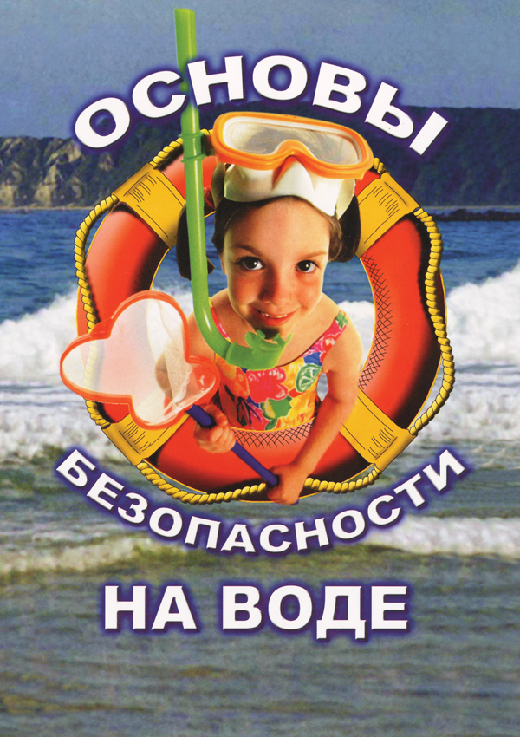

Цель: профилактика и предупреждение несчастных случаев, травматизма и гибели несовершеннолетних на водоёмах в летний оздоровительный период 2018 года.

Задачи: повышение знаний воспитанников, сотрудников и родителей ДОУ по вопросам безопасного поведения на воде в летний оздоровительный период, обучение приёмам и действиям по оказанию первой помощи при несчастных случаях и терпящим бедствие на воде.

№  п/п | Планируемое мероприятие | Дата  проведения |  | Ответственные
1. | Издание приказа о проведении работы в ДОУ по безопасности на водных объектах. | май |  | заведующий
2. | Составление и утверждение плана проведения работы по безопасности на водных объектах | май |  | старший воспитатель
3 | Организация в методкабинете выставки пособий, наглядных материалов, дидактических игр, атрибутов для сюжетно-ролевых игр и др по безопасности на воде | май |  | старший воспитатель
4 | Подборка произведений детской художественной литературы:  Н. Некрасова «Дед Мазай и зайцы»,  Б. Житкова «На льдине» »,  С. Сахарнова "Два радиста",  стихов и загадок о правилах поведения на воде | май |  | старший воспитатель
5. | Инструктаж «Соблюдение правил безопасного поведения на водных объектах в летний оздоровительный период» | май |  | воспитатели
6. | Проведение занятия с сотрудниками на тему: «Задачи по выполнению мероприятий плана безопасности на водных объектах» | май |  | старший воспитатель
7. | Консультация «Оказание первой помощи людям, терпящим бедствие на воде» | май |  | медицинская сестра
8. | Консультация для педагогов «Формы и методы работы с детьми по формированию у них элементарных навыков безопасного поведения на воде в летний оздоровительный период» | май |  | старший воспитатель
9. | Размещение материала на стенде «Внимание – ЧС!» о правилах безопасного поведения на водоемах воде в летний оздоровительный период. | в течение мая-июня |  | старший воспитатель
10. | Распространение среди сотрудников памяток по вопросам безопасности на водных объектах «Оказание первой помощи людям, потерпевшим бедствие на воде», «Правила безопасного поведения на водных объектах» | май |  | старший воспитатель
11 | Организация образовательной деятельности с детьми всех возрастных групп по темам:  - игровое занятие «Чтобы не было беды, будь осторожен у воды!»;  - беседа «Осторожно: купание запрещено!»;  - «Не зная броду – не суйся в воду!» (решение игровых и проблемных ситуаций);  чтение художественной литературы по теме;  - опытно-экспериментальная деятельность с водой и предметами «Тонет - плавает», «Такая разная вода»;  - продуктивная деятельность: изготовление книг-самоделок «Азбука безопасности на воде» | апрель-май |  | воспитатели всех возрастных групп
12. | Физкультурный досуг «Водолазы спешат на помощь» (соревнования) | июнь |  | музыкальный руководитель
13. | Викторины:  - «Что мы знаем о воде?»  - «У воды играем – правила не забываем!» | май-июнь |  | воспитатели групп,  музыкальный руководитель
14. | Конкурс детских рисунков «Как я буду отдыхать летом на море», «Солнце, воздух и вода - наши лучшие друзья! » | летний оздоровитель-ный период |  | воспитатели групп
15. | Оформление материалов в родительских уголках и стенгазеты на тему: «Правила безопасного поведения в летний оздоровительный период» | в течение мая | воспитатели групп

